Atklāta konkursa
„Dzelzceļa pasažieru infrastruktūras modernizācija: būvniecība” nolikuma grozījumi Nr.1
(apstiprināts ar VAS “Latvijas dzelzceļš” iepirkuma komisijas 2021.gada 26.aprīļa 2.sēdes protokolu)

Atklāta konkursa

„Vienotās informatīvās apziņošanas un videonovērošanas sistēmu ieviešana”

Nolikuma grozījumi Nr.1

(iepirkuma identifikācijas Nr. LDZ 2021/7-IB)

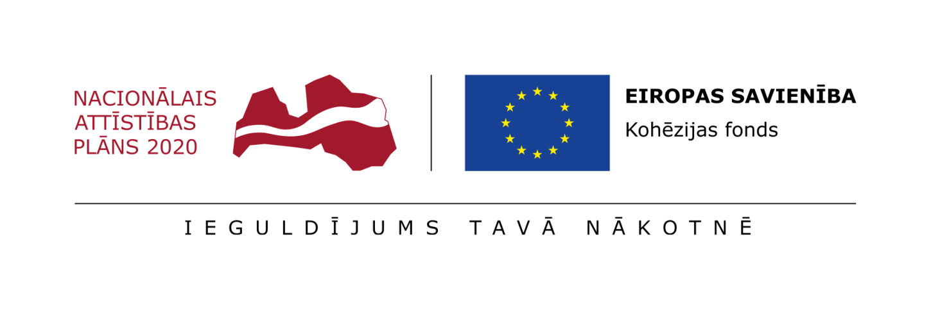

Rīgā, 2021

- Izteikt nolikuma 4.1.punktu šādā redakcijā:
“4.1. Piedāvājumi dalībai atklātā konkursā jāiesniedz ārpus pircēja profila, t.i. līdz 2021.gada 9.jūnijam, plkst.10.00, Latvijā, Rīgā, Gogoļa ielā 3, 1.stāvā, 130.kabinetā (VAS “Latvijas dzelzceļš” kancelejā), darba laikā (pirmdienās – ceturtdienās no plkst. 8:15 līdz 16:30, piektdienās no plkst. 8:15 līdz 14:00). Saņemot piedāvājumu, tas iesniegšanas secībā tiek reģistrēts piedāvājumu reģistrācijas sarakstā, fiksējot iesniegšanas datumu, laiku un pretendenta nosaukumu. Piedāvājumu iesniedz personīgi, ar kurjera starpniecību vai ierakstītā pasta sūtījumā.”

- Izteikt nolikuma 4.4.punktu šādā redakcijā:

“4.4. Komisija iesniegtos Piedāvājumus atver tūlīt pēc piedāvājumu iesniegšanas termiņa beigām 2021.gada 9.jūnijā plkst. 10.00 Gogoļa ielā 3, Rīgā, LV-1547, Latvijā, 3.stāvā, 344.kabinetā.

Gadījumā, ja piedāvājumu atvēršanas dienā būs spēkā pulcēšanās ierobežojumi atklāta konkursa piedāvājumu atvēršanas sēde tiks organizēta tiešsaistes režīmā Microsoft Teams platformā, par ko tiks paziņots vismaz 3 darba dienas iepriekš pasūtītāja profilā EIS un kurā varēs piedalīties visas ieinteresētās personas, iepriekš Nolikuma 2.3.punkta norādītajai kontaktpersonai nosūtot pievienojamo e-pasta adresi dalībai atvēršanas sanāksmē Microsoft Teams platformā.”

- Izteikt nolikuma 5.2.2.punktu šādā redakcijā:
“5.2.2. neatvērt līdz 2021.gada 9.jūnija plkst. 10.00;”.

